测试报告



项目名称：酒店管理系统

小组成员：吕政凯
陶景伟
刘聪聪
组长：吕政凯

目 录

第1章 引言 1
1.1 编写目的 1
1.2 背景 1
1.3 定义 1
1.4 参考资料 1

第2章 测试用例 4
2.1 测试 4

第3章 单元测试 4
3.1管理目标及优先级 4
3.2风险管理 4
3.3监督及控制机制 4
3.4人员计划 4
3.5培训计划 4

第4章 黑盒测试 4
第5章 测试结论
5.1开发进度 4
5.2资源需求 4
5.3预算及资源分配 4

1引言

1.1编写目的

本测试报告为信息发布管理系统的测试报告，目的在于总结测试阶段的测试情况以及分析测试结果，描述系统是否符合用户需求，是否已达到用户预期的功能目标，并对测试质量进行分析。

测试报告参考文档提供给用户、测试人员、开发人员、项目管理者阅读。

1.2背景
被测试软件系统的名称：酒店管理系统
该软件的任务开发者：g8项目组
用户及安装此软件的计算中心：小型酒店
测试环境：uft
实际运行环境：windous

1.3定义

Java
Java，是由Sun Microsystems公司于1995年5月推出的Java程序设计语言和Java平台的总称。

MYSQL
MySQL是一个关系型数据库管理系统，由瑞典MySQL AB公司开发，目前属于Oracle公司。Mysql是最流行的关系型数据库管理系统。

1.4参考资料
[1] 张海藩,牟永敏.软件工程导论（第六版）. 清华大学出版社.

- 测试用例

2.1测试1
把本项测试中实际得到的动态输出（包括内部生成数据输出）结果同对于动态输出的要求进行比较，陈述其中的各项发现。
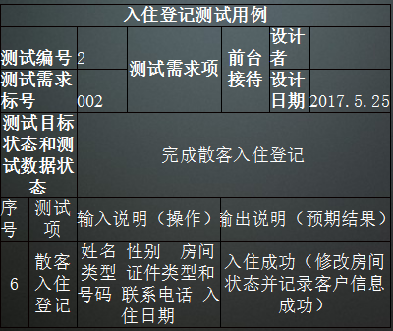

2.2测试2
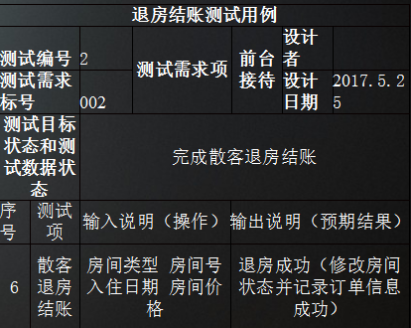
2.2测试3
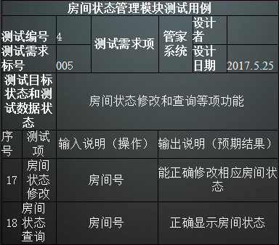
2.2测试4
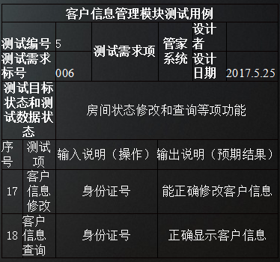

3.JUnit单元测试
3.1
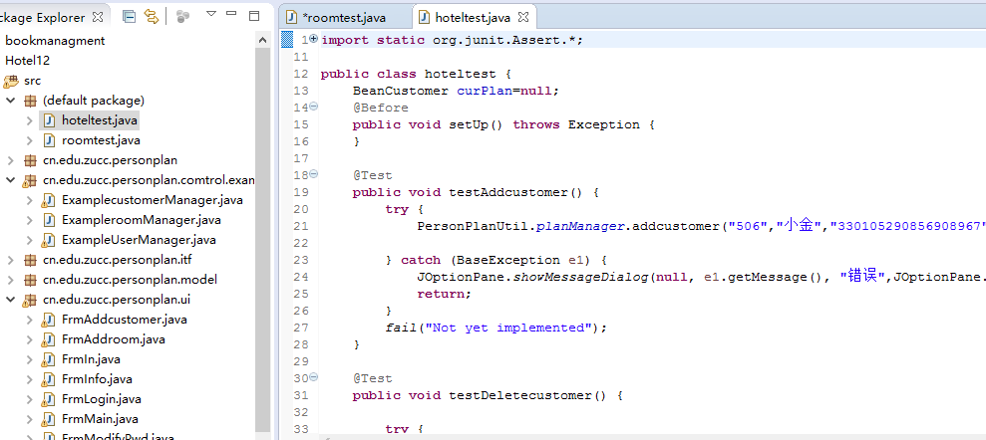

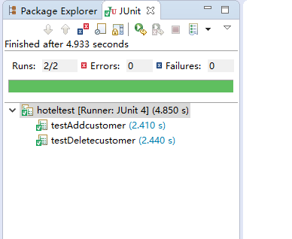

3.2

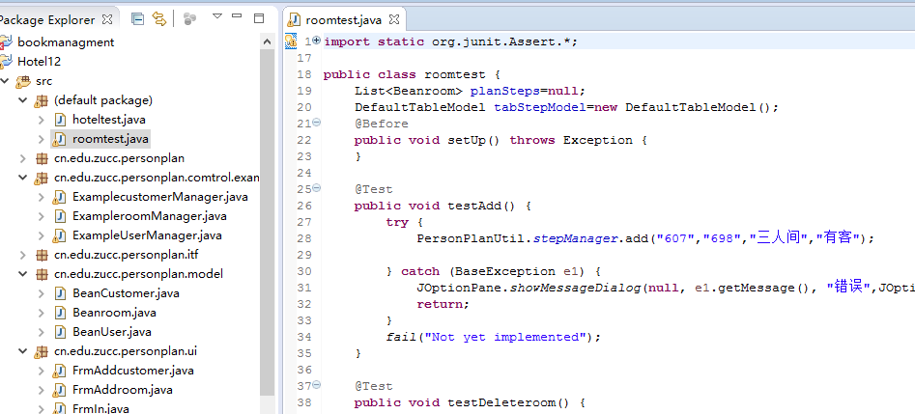
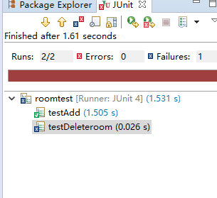

3.3
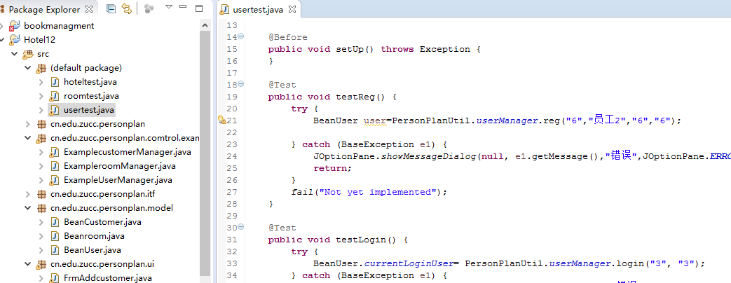
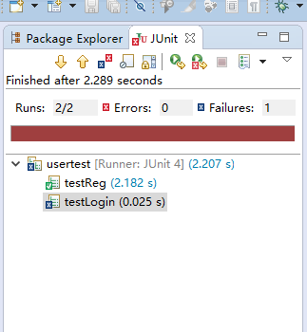
- 黑盒测试
4.1错误推测法
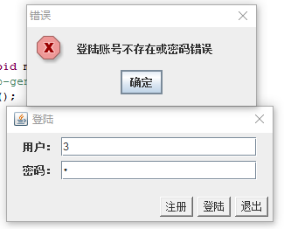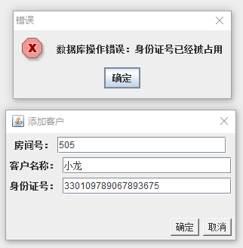
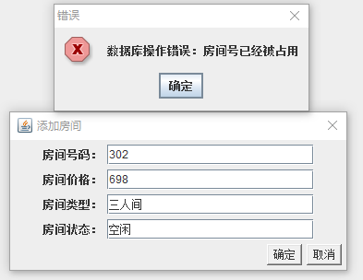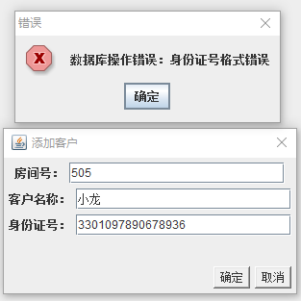

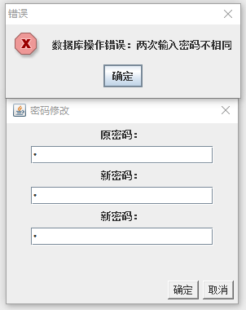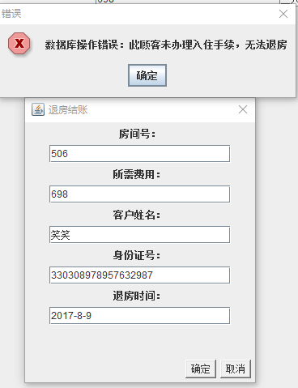

- 测试结论
5.1 功能性
系统正确实现了通过数据字典管理基础数据的功能。实现了基础数据管理，酒店基础信息管理，用户管理的查询，添加，修改，删除的功能，系统还实现了将权限控制细化到菜单按钮的功能。 系统在实现用户管理下的权限管理功能时，存在重大的缺陷，权限控制不严密，权限设计有遗漏
5.2安全性
现有系统控制了以下安全性问题： 1） 把某一个登录后的页面保存下来，不能单独对其进行操作不进行登录 2） 直接输入某一页面的Url能否打开页面并进行操作不应该允许。 现有系统未控制以下安全性问题： 3） 用户名和密码应对大小写敏感 4） 登陆错误次数限制
5.3可靠性
现有系统的可靠性控制不够严密，很多控制是通过页面控制实现的，如果页面控制失效，可以向数据库插入数据，引发错误。 现有系统的容错性不高，如果系统出现错误，返回错误类型为找不到页面错误，无法回复到出错前的状态

5.4易用性
现有系统实现了如下易用性： 1） 查询，添加，删除，修改操作相关提示信息的一致性，可理解性 2） 输入限制的正确性3）输入限制提示信息的正确性，可理解性，一致性
现有系统存在如下易用性缺陷： 1） 界面排版不美观 2）输入，输出字段的可理解性差 3）输入缺少解释性说明

